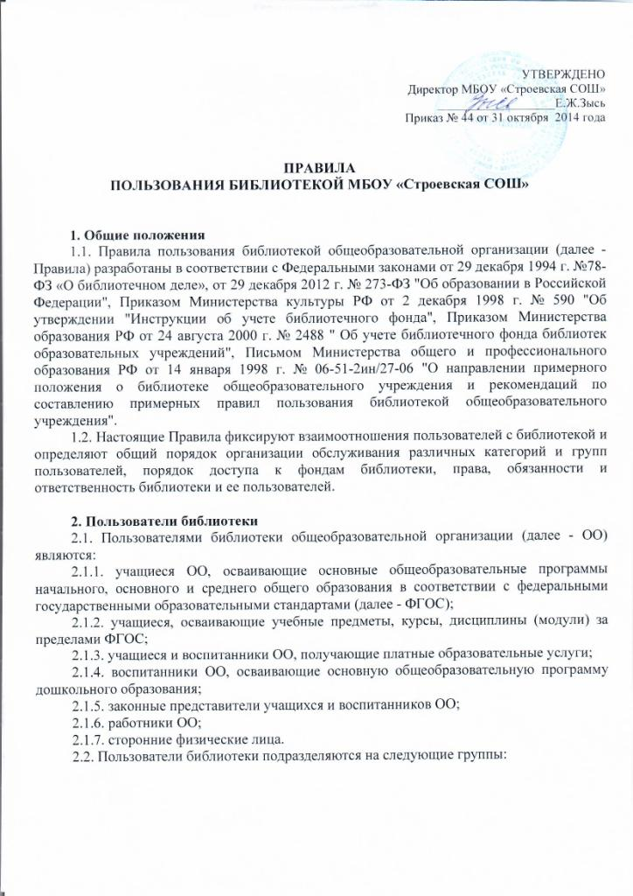
Группы | Категории пользователей
А | - учащиеся ОО, осваивающие основные общеобразовательные программы начального, основного и среднего общего образования в соответствии с ФГОС
А | - учащиеся, осваивающими учебные предметы, курсы, дисциплины (модули) за пределами ФГОС
А | - воспитанники ОО, осваивающие основную общеобразовательную программу дошкольного образования
А | - работники ОО
В | - учащиеся и воспитанники ОО, получающие платные образовательные услуги
С | - законные представители учащихся и воспитанников ОО
С | - сторонние физические лица

2.3. Пользователям группы А предоставляется право бесплатного доступа ко всему комплексу библиотечно-информационных и сервисных услуг библиотеки.
2.4. Пользователям группы В право доступа ко всему комплексу библиотечно-информационных и сервисных услуг библиотеки, стоимость которых включается в стоимость, предоставляемых платных образовательных услуг.
2.5. Пользователям группы C право доступа к комплексу библиотечно-информационных и сервисных услуг библиотеки осуществляется на основе договора об оказании платных библиотечно-информационных и сервисных услуг.

3. Права, обязанности и ответственность пользователей библиотеки
3.1. Пользователи группы А имеют право бесплатно пользоваться следующими видами библиотечно-информационных и сервисных услуг:
- получать полную информацию о составе фонда библиотеки и наличии в нем конкретных документов через систему каталогов и библиографических картотек и другие формы библиотечного информирования;
- получать справочно-библиографическое и информационное обслуживание как традиционными методами, так и методами телекоммуникационного доступа;
- получать консультационную помощь в поиске и выборе произведений печати и других документов;
- получать из фонда библиотеки для временного пользования на абонементах и в читальных залах любые издания, неопубликованные документы или их копии и аудиовизуальные документы;
- продлевать срок пользования литературой в установленном порядке;
- получать библиотечно-библиографические и информационные знания, навыки и умения самостоятельного пользования библиотекой, книгой, информацией;
- заказывать произведения печати и другие Документы по межбиблиотечному абонементу (МБА).
3.2. Пользователи группы В имеют право пользоваться всеми видами библиотечно-информационных и сервисных услуг, перечисленных в п. 3.1. настоящих Правил в рамках договора на получение платных образовательных услуг.
3.3. Пользователи группы С имеют право пользоваться всеми видами библиотечно-информационных и сервисных услуг, перечисленных в п. 3.1. настоящих Правил на основании договора об оказании дополнительных платных услуг.
3.4. Пользователи всех групп имеют право пользоваться дополнительными платными библиотечно-информационными и сервисными услугами библиотеки.
3.5. Пользователи библиотеки всех групп имеют равное право:
- получать качественное, оперативное и комфортное обслуживание;
- принимать участие в мероприятиях, проводимых библиотекой;
- избирать и быть избранным в библиотечный совет, оказывать практическую помощь библиотеке;
- требовать соблюдение конфиденциальности данных о нем;
- обжаловать действия работников библиотеки, ущемляющих их права, у директора ОО (контактный телефон: 64183; E-mail:stroevschool@rambler.ru).
3.6. Пользователи библиотеки всех групп обязаны:
- соблюдать настоящие Правила;
- бережно относиться к фондам библиотеки (не делать в них пометок, подчеркиваний, не вырывать, не загибать страниц и т.д.) ее имуществу и оборудованию;
- возвращать в библиотеку книги и другие документы в строго установленные сроки;
- не выносить книги и другие документы из помещения библиотеки, если они не записаны в читательском формуляре;
- пользоваться ценными и единственными экземплярами книг, справочными изданиями, книгами, полученными по межбиблиотечному абонементу, только в помещении библиотеки;
- при получении печатных изданий и других документов из библиотечного фонда тщательно просмотреть их в библиотеке и в случае обнаружения каких-либо дефектов сообщить об этом работнику библиотеки, который сделает на них соответствующую пометку, в противном случае ответственность за порчу книг несет пользователь, пользовавшийся изданием последним;
- сдавать ежегодно в срок до 1 июня в библиотеку всю литературу, взятую в истекшем учебном году. Исключение составляют документы, необходимые пользователю для прохождения итоговой аттестации или для разработки образовательных программ, учебно-дидактического и иного материала в рамках реализуемых образовательных программ и планов работы;
- расписываться в читательском формуляре за каждое полученное в библиотеке издание (кроме учащихся 1 классов);
- не нарушать порядок расстановки литературы в фонде открытого доступа;
- не вынимать карточек из каталогов и картотек;
- ежегодно в начале учебного года проходить перерегистрацию;
- соблюдать в библиотеке тишину и порядок;
- не вносить большие портфели и сумки в помещение библиотеки;
- не входить в библиотеку в верхней одежде и головных уборах, не пользоваться мобильными телефонами.
3.7. Пользователи библиотеки групп А и В при выбытии из школы обязаны вернуть в библиотеку числящиеся за ними издания и другие документы.
3.8. При утрате и неумышленной порче изданий и других материалов из фонда библиотеки пользователи всех групп обязаны заменить их такими же либо копиями или изданиями, признанными работниками библиотеки равноценными. При невозможности замены пользователи группы С и законные представители пользователей групп А и В обязаны возместить рыночную стоимость изданий. Рыночная стоимость утраченных, испорченных произведений печати определяется работниками библиотеки на момент возмещения причиненного ущерба.
3.9. При нарушении сроков пользования книгами и другими документами без уважительных причин к пользователи группы С лишаются правом пользования библиотекой.
3.10. Пользователи библиотеки, нарушившие настоящие Правила и причинившие библиотеке ущерб, компенсируют его в размере, установленном настоящими Правилами, а также несут иную ответственность в случаях, предусмотренных действующим законодательством.

4. Права, обязанности и ответственность работников библиотеки
4.1. Работники библиотеки имеют право:
- определять условия и порядок использования фондов;
- устанавливать сроки пользования литературой и другими документами;
- распределять учебно-методическую литературу между классами;
- не продлевать срок пользования ранее взятыми на короткий срок документами, если на них есть неудовлетворенный спрос со стороны других пользователей групп А и В;
- контролировать работу пользователей с электронными ресурсами в целях соблюдения законодательства РФ об авторских правах и исключения несанкционированного использования ресурсов Интернет;
- определять виды и размеры компенсации ущерба, нанесенного пользователями библиотеке в соответствии с настоящими Правилами;
- лишать пользователей права пользования библиотекой в соответствии с настоящими Правилами;
- оказывать дополнительные платные библиотечно-информационные и сервисные услуги в соответствии с Перечнем, утвержденным директором школы.
4.2. Работники библиотеки обязаны:
- обеспечить доступ пользователей к библиотечным фондам и выдачу во временное пользование литературы и иных материалов в соответствии с настоящими Правилами;
- обеспечить оперативное и качественное обслуживание читателей с учетом их запросов и потребностей;
- своевременно информировать пользователей всех категорий о всех видах ресурсов и услуг, предоставляемых библиотекой;
- в случае отсутствия необходимых пользователям изданий запрашивать их по межбиблиотечному абонементу из других библиотек;
- предоставлять в пользование каталоги, картотеки, осуществлять другие формы библиотечного информирования;
- изучать потребности пользователей в образовательной информации;
- формировать фонд документов в соответствии с потребностями образовательной деятельности школы и обеспечивать его сохранность;
- вести консультационную работу, оказывать помощь в поиске и выборе необходимых изданий;
- проводить занятия по основам библиотечно-библиографических и информационных знаний;
- вести устную и наглядную массово-информационную работу; организовывать выставки литературы, библиографические обзоры, дни информации, литературные вечера, игры, праздники и другие мероприятия;
- совершенствовать работу с пользователями путем внедрения информационно-коммуникационных технологий;
- систематически следить за своевременным возвращением в библиотеку выданных произведений печати;
- обеспечить пользователей групп А и В необходимой литературой в каникулярное время;
- проводить в начале учебного года ежегодную перерегистрацию пользователей;
- обеспечить сохранность и рациональное использование библиотечных фондов, создать необходимые условия для их хранения;
- проводить мелкий ремонт и своевременный переплет книг, привлекая к этой работе библиотечный актив;
- способствовать формированию библиотеки как информационного ресурсного центра;
- создавать и поддерживать комфортные условия для работы пользователей;
- обеспечить режим работы в соответствии с режимом работы школы.
4.3. Работники библиотеки несут ответственность за нарушений требований настоящих Правил в соответствии с действующим законодательством, уставом и иными локальными нормативными актами школы.

5. Порядок пользования библиотекой
5.1. Запись пользователей в библиотеку проводится на абонементе:
5.1.1. учащихся и воспитанников по списку класса (группы) в индивидуальном порядке;
5.1.2. работников на основании штатного расписания в индивидуальном порядке;
5.1.3. законных представителей учащихся (воспитанников) и сторонних физических лиц на основании договора об оказании платных библиотечно-информационных и сервисных услуг.
5.2. На каждого пользователя заполняется читательский формуляр установленного образца как документ, дающий право пользоваться библиотекой.
5.3. При записи читатели обязаны ознакомиться с правилами пользования библиотекой и подтвердить обязательство об их выполнении своей подписью на читательском формуляре (за учащихся 1-х классов и воспитанников дошкольных групп расписываются их законные представители).
5.4. Читательский и книжный формуляры являются документами, удостоверяющими факт и дату выдачи пользователю библиотеки печатных и других источников информации и их возвращения в библиотеку.
5.5. Обмен произведений печати производится по графику работы, утвержденному директором школы.

6. Порядок пользования абонементом
6.1. Срок пользования литературой и количество выдаваемых изданий на абонементе определяется дифференцированно заведующим библиотекой и утверждается заместителем директора (воспитательная работа).
6.2. Срок пользования может быть продлен, если на издание нет спроса со стороны других пользователей. Не подлежат выдаче на дом редкие, ценные и справочные издания, литература, полученная по межбиблиотечному абонементу (МБА).
6.3. Читатели (за исключением воспитанников и учащихся 1-х классов) расписываются в читательском формуляре за каждый экземпляр изданий; возвращение издания фиксируется подписью библиотекаря.

7. Порядок пользования читальным залом
7.1. Литература, предназначенная для использования в читальном зале, на дом не выдается.
7.2. Энциклопедии, справочные издания, редкие и ценные книги, издания, полученные по межбиблиотечному абонементу, выдаются только в читальном зале.
7.3. Число произведений печати и других документов, выдаваемых в читальном зале, как правило, не ограничивается.

